Урок геометрии в 7 классе
« СУММА УГЛОВ ТРЕУГОЛЬНИКА»
Цель:
Задачи:
- Практическим путем выяснить чему равна сумма углов треугольника, познакомиться с формулировкой теоремы о сумме углов треугольника, доказать теорему, доказать следствия из теоремы, научиться применять изученную теорему при решении задач;
- развитие математической речи учащихся, развитие творческой активности, математических представлений;
- воспитание аккуратности, внимательности, положительного отношения к математике.
Оборудование: мультимедийная установка, экран, раздаточный материал (треугольники), каркас равностороннего треугольника (сторона 10 см).

Ход урока.

1. Организационный момент.
Учитель. Здравствуйте, ребята. Сегодня мы будем изучать новую тему, но для начала проведем анализ контрольной работы.
Решим устно задачу. На рисунке 1=51⁰, 2=129⁰, 3=52⁰, ВЕ – биссектриса угла АВС. Найдите угол 4.
По готовому чертежу необходимо ответить на след .вопросы:
:Чему равен угол ВСD?
Что можно сказать о прямых AD и ВС?
Что можно сказать об 3 и треугольнике АВЕ?
Чему равен угол АВЕ? Чему равен угол АВС?
Как называются <АВС и <ВАЕ?

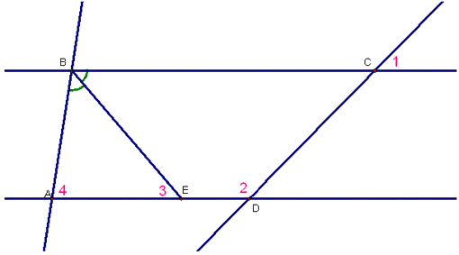

Учитель. Тема нашего урока: “Сумма углов треугольника”. Откройте тетради и запишите её. Давайте вспомним, что такое треугольник. Какие треугольники называются равными? Что такое периметр треугольника?
На каждой парте лежат по 3 равных треугольника.
Учитель. Перед вами на столе три равных треугольника. Как можно в этом убедиться?
Наложите один треугольник на другой, и вы проверите это.
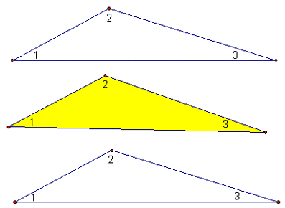

Учитель. Положите желтый треугольник на стол, а два других треугольника положите рядом с первым таким образом, чтобы у одной вершины оказалось три разных угла, а стороны их совпадали

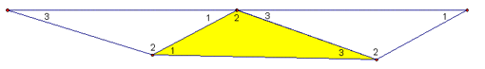

Учитель. Посмотрите внимательно, что у вас получилось? Какой угол составляют вместе 1, 2 и 3? Какова градусная мера этого угла? Значит, чему равна сумма углов 1, 2 и 3? Чему равна сумма равных им углов желтого треугольника?
Обратите внимание, что я всем выдала разные треугольники (на каждой парте). Что у вас получилось? Какова сумма углов вашего желтого треугольника? Какой теперь мы можем сделать вывод о сумме углов треугольника?
Итак, мы выяснили практическим путем, что сумма углов треугольника равна 180⁰.
3. Докажем теорему.
Теорема.
Сумма углов треугольника равна 180⁰.
Дано: АВС
Доказать:
А+ В + С=180⁰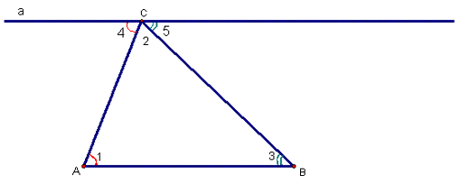
Доказательство:
1). Проведём через вершину В прямую а, параллельную стороне АС (рис. 4). Пронумеруем углы (смотри чертеж).
2). Рассмотрим получившиеся углы:
1, 4 – внутренние накрест лежащие при а//АC и секущей АВ
3, 5 – внутренние накрест лежащие при а//АC и секущей СВ.
Следовательно
1 = 4, 3 = 5.
3). 4+ 2 + 5 = 180⁰ (развернутый угол с вершиной В)
4). Учитывая полученные равенства, получаем 1 + 2 + 3 =180⁰, а следовательно
А + В + С=180⁰
Ч.т.д.

4. Решение задач.
1) Решение устных задач (чертеж проецируется на экран ).
Найдите неизвестные углы треугольника
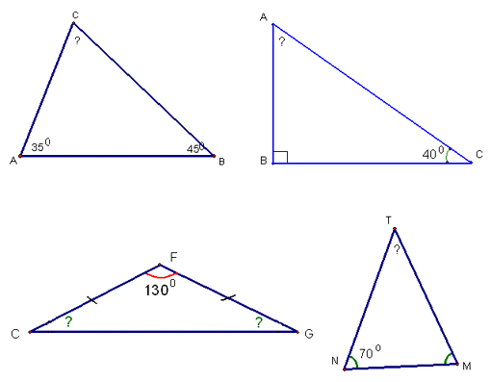

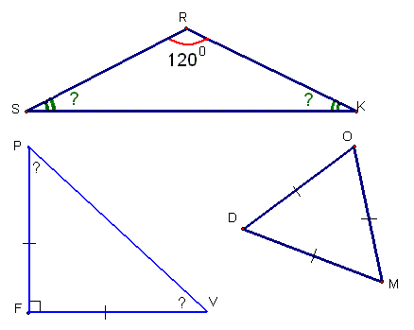

Вывод:
В равностороннем треугольнике все углы равны 60⁰.
- В прямоугольном треугольнике сумма острых углов равна 90⁰.
- В прямоугольном равнобедренном треугольнике острые углы равны 45⁰.

5. Подведение итогов.
Учитель. Итак, ребята, мы заканчиваем наш урок. Вы сегодня хорошо потрудились. Сами открыли чему равна сумма углов треугольника, вместе доказали теорему, решали задачи. Так чему же равна сумма углов любого треугольника?
Запишите домашнее задание

